迎接粉色夏日，传递粉红希望
ZENITH真力时推出DEFY 21粉红腕表，致献和关爱女性

2020年是ZENITH真力时具有非凡意义的里程碑的一年。无惧于选择制表业界鲜有触及的配色，真力时推出迄今为止最为华丽的DEFY 21粉红女士腕表，搭载史上首款粉色镀层处理机芯。真力时与瑞士粉红丝带机构（Pink Ribbon Switzerland）携手合作，鼎力支持这项影响全球女性的慈善活动。

真力时DEFY 21粉红腕表将DEFY 21快如闪电的1/100秒计时机芯与前卫的时尚设计相结合，并首次尝试在机械腕表内搭载粉色PVD镀层处理机芯，在今夏传达大胆率性主张。

线条分明的刻面玫瑰金表壳闪烁别样光芒，其上镶嵌的288颗大小不一的白钻璀璨生辉。玫瑰金表圈镶嵌44颗长阶梯形切割粉色蓝宝石，流光溢彩，令腕表更为闪耀迷人。黑色和金色镂空表盘突显出令人惊艳的金属光泽粉色镀层处理机芯，搭配从表盘一侧一直延伸至表背的星形摆陀，呼应腕表外观的时髦色调。

旨在向世界各地正在与乳腺癌抗争的女性传递正能量与希望，DEFY 21粉红腕表更赋予粉色另一层深刻涵义。粉红丝带作为全球乳腺癌防治活动的权威组织，致力于提高公众意识并为有需要的人士提供支持。

真力时荣幸宣布将加入全球粉红丝带提高抗癌意识的活动，其中销售DEFY 21粉红腕表的部分收入将捐赠给瑞士粉红丝带机构（Pink Ribbon Switzerland）。真力时还将作为拍卖合作伙伴，参加即将于9月26日在苏黎世多尔德大酒店（Dolder Grand）举办的瑞士粉红丝带10周年公益音乐会。为大力支持此次慈善活动并协助筹集善款，真力时将特别制作一枚独一无二的DEFY 21“粉红丝带”版腕表用于慈善拍卖，拍卖所得将悉数资助瑞士抗癌研究联盟（SAKK）的VISION I项目。瑞士抗癌研究联盟（SAKK）是一家非盈利组织，自1965年以来一直致力于肿瘤学临床试验，并承诺为乳腺癌患者提供更好且更温和的护理。

DEFY 21粉红腕表将于2020年8月起由真力时精品专卖店和零售商店全球发售。

真力时：触手分秒之真。

真力时激励我们每个人心怀鸿鹄之志，砥砺前行，让梦想成真。自1865年真力时成为首家具有现代意义的制表商以来，腕表便伴随着有远大梦想的杰出人物实现改变人类历史的壮举——路易·布莱里奥（Louis Blériot）历史性地飞越英吉利海峡，菲利克斯·鲍加特纳（Felix Baumgartner）创纪录地以平流层高空自由落体方式突破音障。

以创新作为启明星的真力时在所有表款中都配备内部研发和制造的非凡机芯。从首款自动计时码表El Primero，到计时精准度达1/100秒的高精准度计时码表El Primero 21，以及通过一片单晶硅振盘革新30多个零件组成的传统擒纵系统的Inventor创想家腕表，品牌始终致力于超越自我，不断创新。自1865年以来，真力时陪伴着那些敢于挑战自己并为理想积极奋斗的人们，共同创造瑞士制表业的未来。触手分秒之真，就在当下。

DEFY系列EL PRIMERO 21粉红腕表

型号： 22.9004.9004/73.R598
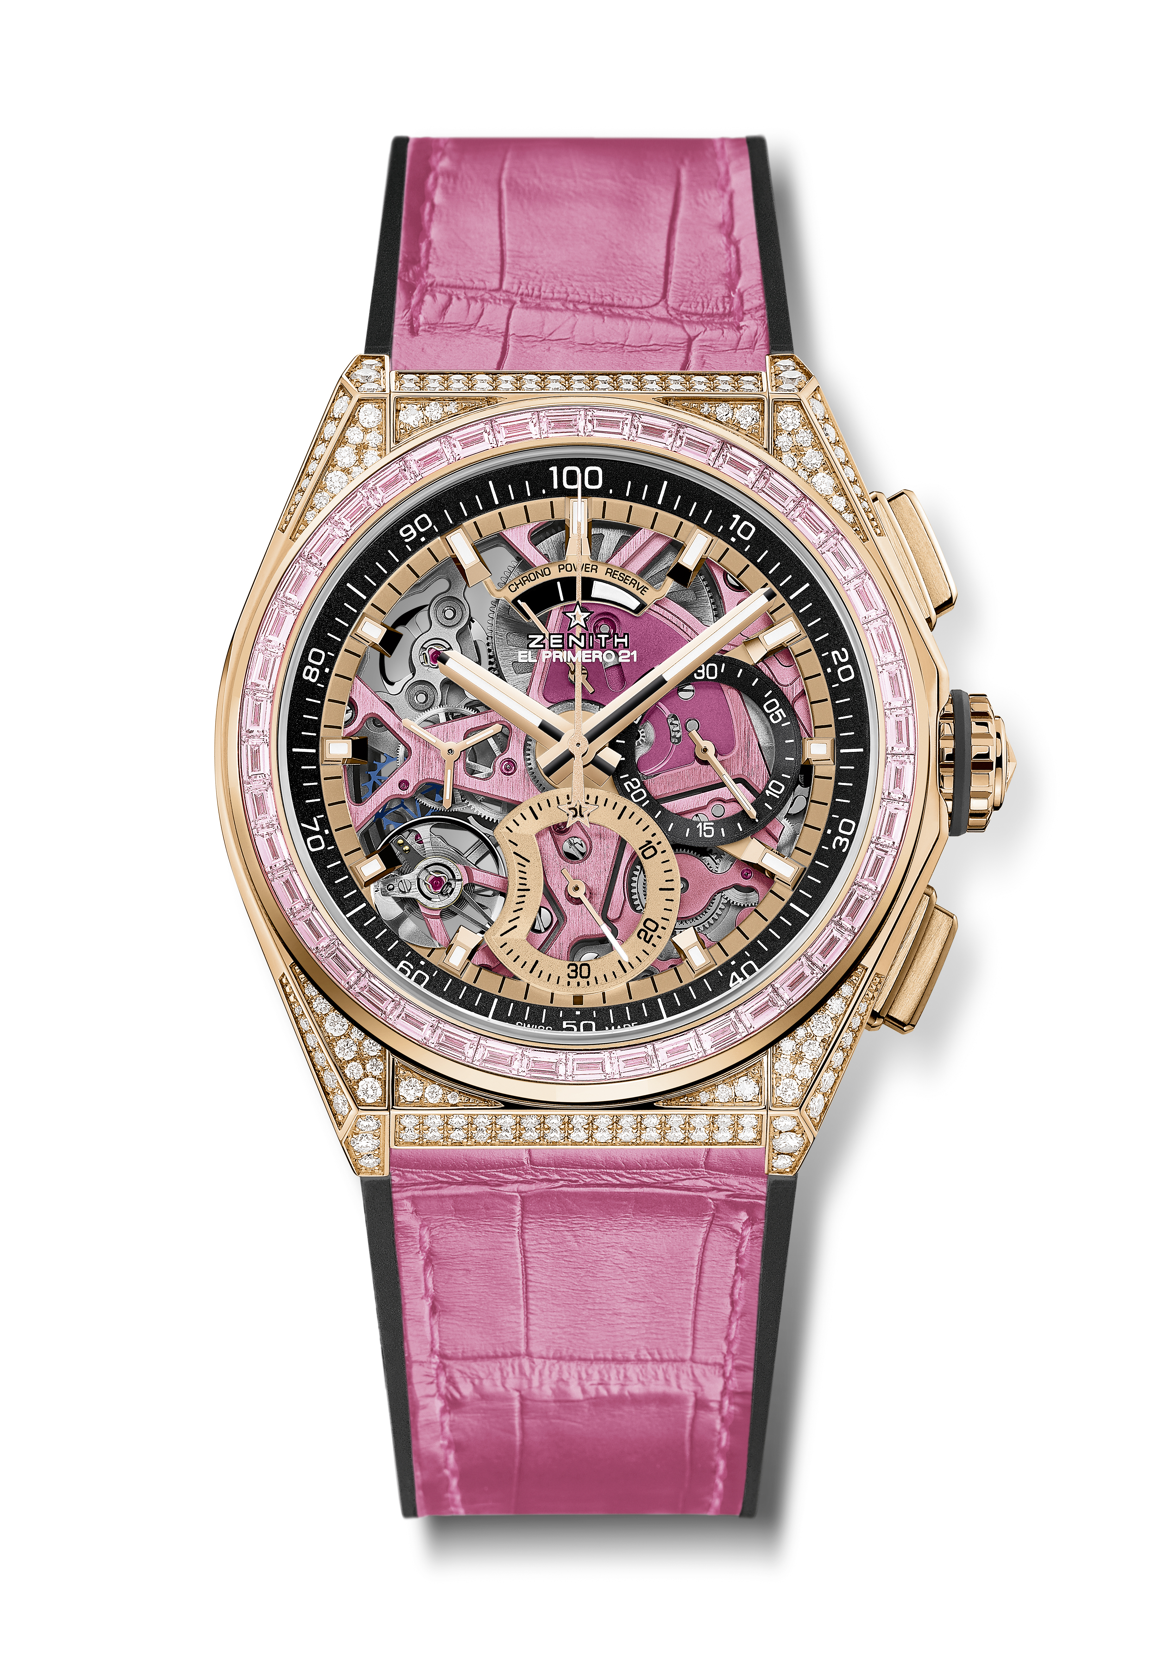
亮点：首款粉色PVD镀层机芯。表圈镶嵌粉色蓝宝石：约2.12克拉。计时指针每秒旋转一圈。1组擒纵机构用于时间显示（36,000次/小时-5赫兹）；1组擒纵机构用于计时（360,000次/小时-50赫兹）TIME LAB天文台表认证
机芯：El Primero 9004型自动上链机芯 - 机芯上粉色主夹板 + 特殊的粉色摆陀，缎光加工
振频：36,000次/小时（5赫兹）
动力储备：至少50小时
功能：中置时、分显示。小秒盘位于9时位置。1/100秒计时: 中置计时指针 -30分钟计时盘位于3时位置，60秒钟计时盘位于6时方向，计时动力储备显示位于12时位置
售价：CNY 471,500
表壳材料：玫瑰金，镶嵌蓝宝石和钻石
表壳：288颗VVS明亮式切割钻石
克拉数 约5.00克拉
表圈：44颗VVS长阶梯形切割粉色蓝宝石
表盘：镂空表盘配双色计时盘
防水深度：3 ATM（30米）
时标：镀金刻面，涂覆Super-LumiNova®SLN C1夜光物料
指针：镀金刻面，涂覆Super-LumiNova®SLN C1夜光物料
表带和表扣：黑色橡胶，覆以粉色鳄鱼皮涂层。金质和钛金属双折叠式表扣。

